ИНСТИТУТ ВОЕННОЙ СВЯЗИ И ИНФОРМАЦИОННО-КОММУНИКАЦИОННЫХ ТЕХНОЛОГИИ УНИВЕРСИТЕТА ВОЕННОЙ БЕЗОПАСНОСТИ И ОБОРОНЫ РЕСПУБЛИКИ УЗБЕКИСТАН

КАФЕДРА ИНФОРМАЦИОННЫХ ТЕХНОЛОГИЙ И ИСКУССТВЕННОГО ИНТЕЛЛЕКТА

«У Т В Е Р Ж Д А Ю»
НАЧАЛЬНИКА КАФЕДРЫ ИНФОРМАЦИОННЫХ
ТЕХНОЛОГИЙ И ИСКУССТВЕННОГО ИНТЕЛЛЕКТА
капитан
Б. Юсупов
«___» ___________2025 г.

МЕТОДИЧЕСКАЯ РАЗРАБОТКА

для проведения занятий по учебной дисциплине
«ИНТЕГРАЦИЯ ПРОГРАММИРОВАНИЯ И ЭКСПЛУАТАЦИИ (DevOps)»

Ташкент – 2025 г.
МЕТОДИЧЕСКАЯ РАЗРАБОТКА

для проведения занятий по учебной дисциплине
«ИНТЕГРАЦИЯ ПРОГРАММИРОВАНИЯ И ЭКСПЛУАТАЦИИ (DevOps)»

Тема 2: Компьютерные сети и технологии.
Занятие-7. Настройка компьютерных сетей и сетевых устройств.
Учебные вопросы:
- Уровни модели OSI (сетевые устройства и протоколы).
- Представление IP-адресов в двоичной десятичной системе счисления.
- Дистанционное управление сетевыми устройствами.
УЧЕБНЫЕ ЦЕЛИ: Основная задача дисциплины заключается в подготовке курсантами офицеров, владеющих знаниями о методах проектирования новых компьютерных сетях, обладающих практическими навыками по организации автоматизированных систем управления с помощью различных существующих специальных программных и аппаратных средств.
УЧЕБНЫЙ ПОТОК: CHE AТ-3/2-23.
ВРЕМЯ: 80 мин.
МЕСТО: 226 класс.
УЧЕБНО-МАТЕРИАЛЬНОЕ и ТЕХНИЧЕСКОЕ ОБЕСПЕЧЕНИЕ: конспекты, призинтации, стенды, видопроекторы и компьютеры.
Литература:
- Б.Н. Умаралиев "Routing & switching." Ташкент.: Издательство "Алокачи," 2024. С. 196. - Пособие для высших учебных заведений.
- Б.Н. Умаралиев, Н.Т. Бобоев, А.Д. Амиров. "Linux asoslari." Ташкент.: Издательство "Алокачи," 2024. 232 стр. - Пособие для высших учебных заведений.
- «Компьютерные сети» / Д. М. Романенко, Н. В. Пацей, М. Ф. Кудлацкая. – Минск: БГТУ, 2016. – 163 с.
- Компьютерные сети: учебное пособие [Электронный ресурс]/ Н. М. Ковган. – Минск: РИПО, 2019. – 179 с.
- https://kursy.uz/course/prof/comps/administrators-networks Курс сетевого администратора
- https://www.theknowledgeacademy.com/uz/courses/cisco-training/Cisco Training

УЧЕБНЫЕ ВОПРОСЫ И РАСЧЕТ ВРЕМЕНИ
№  n/n | У Ч Е Б Н Ы Е В О П Р О С Ы | Время  (мин.) | Наглядные пособия и тех. средства обучения
1 | I. ВВОДНАЯ ЧАСТЬ:  -Проверка наличия курсантов;  -Объявление темы и цели занятия. | 10 мин
2 | II. ОСНАВНАЯ ЧАСТЬ  Учебные вопросы:  1. Уровни модели OSI (сетевые устройства и протоколы).  Модель OSI составляют несколько уровней:  физический;  канальный;  сетевой;  транспортный;  сеансовый;  уровень представления;  прикладной.  Каждый уровень отвечает за конкретный участок пути передачи сведений от одного ПК либо мобильного гаджета к другому, автономно выполняя собственные задачи. 1, 2 и 3 уровни относятся к среде, поскольку их работа обеспечена аппаратными средствами. С ними работают сетевые администраторы. Остальные — это уровни хоста, т. к. их функционал зависит от программной составляющей. За них отвечают лица, занимающиеся разработкой.  Физический Physical  Элементы физического уровня — характеристики кабелей, сетевой адаптер и плата, повторители сигнала, беспроводные технологии и т. д.  Канальный Data Link  Здесь происходит кодировка данных, чтобы компьютер понимал характер информации, которую он получает. Применяется понятие frame (кадр), которое служит для обозначения сведений с добавленными служебными данными. Кадры составляются из битов и передаются дальше с помощью устройств канального уровня — сетевых адаптеров, коммутаторов и мостов, драйверов. Также здесь выявляются неполадки.  К функциям Data Link относятся:  Поиск начала и окончания сообщений в битовом потоке.  Поиск и коррекция неполадок при отправке данных.  Присвоение MAC-адресов, отвечающих за доставку сведений на нужный ПК в сети.  Обеспечение согласованного доступа, который подразумевает передачу данных в одну единицу времени только одним компьютером.  При выявлении ошибок на Data Link система проверяет корректность доставки информации и отбрасывает неправильные кадры, которые затем отправляются заново. С исправлением сбоев работает тот же подход, что и на этапе Physical: если ошибки появляются редко, то лучше корректировать их на верхних уровнях, если часто — то сразу же, здесь, на Data link.  Сетевой Network  В зоне ответственности сетевого уровня находится логическая маршрутизация (контакты между узлами с учетом различий сетей). Вместо MAC-адресов здесь используются IP-адреса.  Главный нюанс Transport — компьютер напрямую взаимодействует с транспортным уровнем на другом ПК, в отличие от иных уровней, где этот процесс идет поочередно по всем звеньям цепи.  Сеансовый Session  На сеансовом уровне сетевые операции взаимодействуют с единственной целью — решить поставленную задачу (например, определить единый кодек для кодирования видеосигнала на онлайн-конференциях). Session сообщает обеим сторонам о принципах взаимодействия, начала и окончания сеанса. Для этого сведения между двумя прикладными процессами передают двумя способами: полудуплексным (поочередный прием/передача) и дуплексным (одновременный прием/передача). Зона ответственности сеансового уровня — безопасность, установление соединения, аутентификация, обслуживание сессии.  Уровень представления (перевода) Presentation  Здесь передаваемые данные предстают перед получателем в удобной форме — как текст, изображения, аудио- и видеофайлы. Информация защищается технологиями SSL и TLS, которые надежно шифруют сведения. Протоколы, их использующие, содержат в конце своего названия букву s: не http, а https. Если в веб-обозревателе видно наименование протокола https и замочек, то это означает, что данные, передаваемые по сети, защищены шифрованием. Уровнем перевода Presentation называют за то, что он меняет кодировку информации («переводит»). Для более ровной передачи используется сжатие, т. е. удаление битов из пакета.  Прикладной Application  Прикладной уровень обеспечивает доступ к сетевым службам и взаимосвязь сетевых приложений (почтовых клиентов, браузеров, игр, плееров и т. д.). Application (с помощью протоколов NFS, DNS, HTTP и др.) делает следующее:  решает прикладные задачи, отправляет файлы;  управляет системой;  определяет юзеров по их логину/паролю, электронному адресу и электронной подписи;  запрашивает подключение к другим прикладным процессам.  Здесь пользователь непосредственно работает с моделью OSI. На Application функционируют почтовые службы (пересылают и хранят электронные сообщения) и службы каталогов, которые обнаруживают сетевые ресурсы, организовывают их и ими управляют.  2. Представление IP-адресов в двоичной десятичной системе счисления.  Cisco формула расчёта сетей  Количество подсетей = 2n, где n – это количество занятых бит от порции хоста.  Cisco формула расчёта хостов (узлов)  Количество хостов в подсети = 2n-2, где n – это количество свободных бит (нулей) в порции хоста, а «-2» - это вычет адреса сети (в порции хоста все нули) и широковещательного адреса (в порции хоста все единицы).  Объяснение формул расчета сетей  IP адрес  IP адрес состоит из 32 битов, которые поделены на 4 части по 8 бит соответственно (эти части называются октетами). В жизни используется запись IP адреса в десятичном виде.  Примеры IP адресов:  172.16.2.15 = 10101100.00010000.00000010.00001111  178.68.128.168 = 10110010.01000100.10000000.10101000  217.20.147.94 = 11011001.00010100.10010011.01011110  Из этих 32 битов часть относится к адресу хоста, которому принадлежит этот IP адрес, а другая часть относится к адресу сети, в которой находится этот хост. Первая часть (слева направо) IP адреса обозначает адрес сети, а вторая часть (оставшиеся биты) – адрес хоста. Чтобы узнать, сколько битов относится к адресу сети, надо воспользоваться маской сети.  Маска сети  Маска сети тоже состоит из 32 битов, но в отличие от IP адреса, в маске единицы и нолики не могут перемешиваться. В жизни используется запись сетевой маски в десятичном виде.  Примеры масок сети:  255.255.255.0 = 11111111.11111111.11111111.00000000  255.0.0.0 = 11111111.00000000.00000000.00000000  255.255.240.0 = 11111111.11111111.11110000.00000000  255.255.255.128 = 11111111.11111111.11111111.10000000  Префикс маски  Еще чаще, маска сети записывается в виде короткого префикса маски. Число в префиксе обозначает количество бит относящихся к адресу сети.  /16 = 11111111.11111111.00000000.00000000 = 255.255.0.0  /24 = 11111111.11111111.11111111.00000000 = 255.255.255.0  /26 = 11111111.11111111.11111111.11000000 = 255.255.255.192  IP адрес и маска сети  Чтобы узнать, какая часть IP адреса относится к порции сети, необходимо выполнить бинарную логическую операцию AND (И).  Бинарная логическая операция AND (И)  Смысл операции заключается в сравнении двух битов, причем только в одном случае бинарная операция даёт единицу на выходе – в случае сравнения двух единиц. В остальных случаях логическая операция AND даёт на выходе 0.  Результаты сравнения логической операцией AND двух битов:  1 AND 1 = 1  1 AND 0 = 0  0 AND 1 = 0  0 AND 0 = 0  Операция AND над IP адресом и маской  Представим, что у нас есть IP адрес 192.168.1.31 с маской сети в виде префикса /24, наша задача вычислить адрес сети, порцию сети, порцию хоста.  Сначала надо перевести IP адрес из десятичной системы счисления в двоичную систему. Затем перевести префикс в двоичный вид и нормальный вид маски сети (десятичный). Далее останется только сложить IP адрес с маской с помощью логической операции AND.  192.168.1.31/24  192.168.1.31 = 11000000.10101000.00000001.00011111  /24 = 11111111.11111111.11111111.00000000 = 255.255.255.0  11000000.10101000.00000001.00011111 (IP)  AND  11111111.11111111.11111111.00000000  Пример расчета сети на 4 подсети.  Этот пример делается абсолютно по тому же алгоритму, что и предыдущий, поэтому я запишу текст немного короче. Адрес я буду использовать тот же, чтобы вы видели отличия. Если нужны подробности, пишите на почту eaneav@gmail.com.  У нас есть адрес сети 192.168.1.0/24, надо разделить сеть на 4 подсети. Высчитываем по формуле, сколько нам надо занять бит от хоста: 22 = 4. Префикс изменяется на /26.  4 подсети (захваченный бит я выделю более жирным шрифтом красного цвета):  1) 11000000.10101000.00000001.00000000  2) 11000000.10101000.00000001.01000000  3) 11000000.10101000.00000001.10000000  4) 11000000.10101000.00000001.11000000  Красным пометил порцию подсети, а синим – порцию хоста:  1) 11000000.10101000.00000001.00000000 = 192.168.1.0/26  2) 11000000.10101000.00000001.01000000 = 192.168.1.64/26  3) 11000000.10101000.00000001.10000000 = 192.168.1.128/26  4) 11000000.10101000.00000001.11000000 = 192.168.1.192/26  Всё, сеть разделена на 4 подсети. Порция хоста теперь составляет 6 бит.  26 - 2 = 62 хостов.  11000000.10101000.00000001.00000000 = 192.168.1.0/26 (адрес сети первой подсети)  11000000.10101000.00000001.00111111 = 192.168.1.63/26 (широковещательный адрес первой подсети)  11000000.10101000.00000001.01000000 = 192.168.1.64/26 (адрес сети второй подсети)  11000000.10101000.00000001.01111111 = 192.168.1.127/26 (широковещательный адрес второй подсети)  11000000.10101000.00000001.10000000 = 192.168.1.128/26 (адрес сети третьей подсети)  11000000.10101000.00000001.10111111 = 192.168.1.191/26 (широковещательный адрес третьей подсети)  11000000.10101000.00000001.11000000 = 192.168.1.192/26 (адрес сети четвёртой подсети)  11000000.10101000.00000001.11111111 = 192.168.1.255/26 (широковещательный адрес четвёртой подсети)  3. Дистанционное управление сетевыми устройствами.  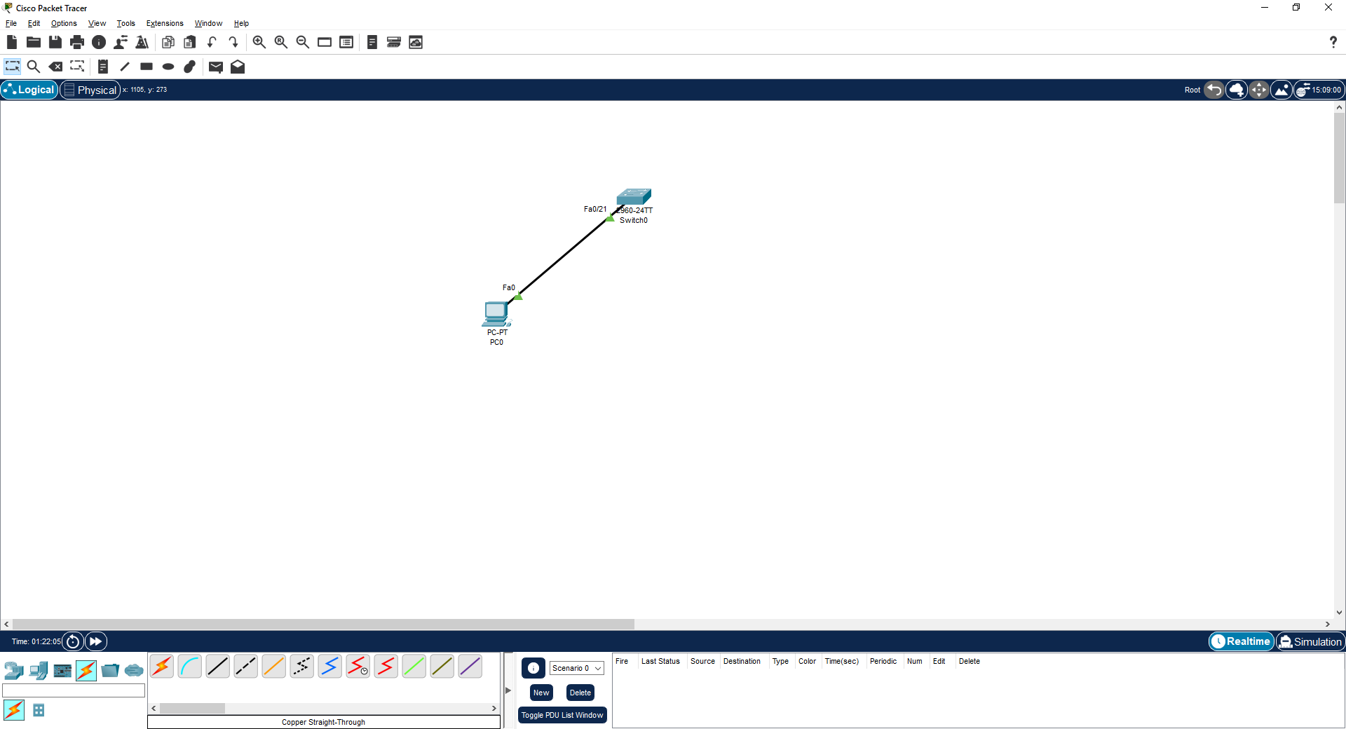  Switch#conf t  Switch(config)#line vty 0 8  Switch(config-line)#password 12345  Switch(config-line)#exit  Switch(config)#enable secret 12345  Switch(config)#int vlan1  Switch(config-if)#ip add 192.168.100.100 255.255.255.0  Switch(config-if)#no shut  Switch(config-if)#do wr  Building configuration...  [OK] | 20 мин.  20 мин.  20 мин. | Слайды “Курс оператора”
3 | III. ЗАКЛЮЧИТЕЛЬНАЯ ЧАСТЬ:  - Отвечаю на вопросы по теме;  - Даю задание на самоподготовку;  - Указываю на что необходимо обратить внимание. | 10 мин.

Руковадитель занятия:
ДОЦЕНТ КАФЕДРЫ ИНФОРМАЦИОННЫХ
ТЕХНОЛОГИЙ И ИСКУССТВЕННОГО ИНТЕЛЛЕКТА

служащий ВС
Б. Умаралиев

